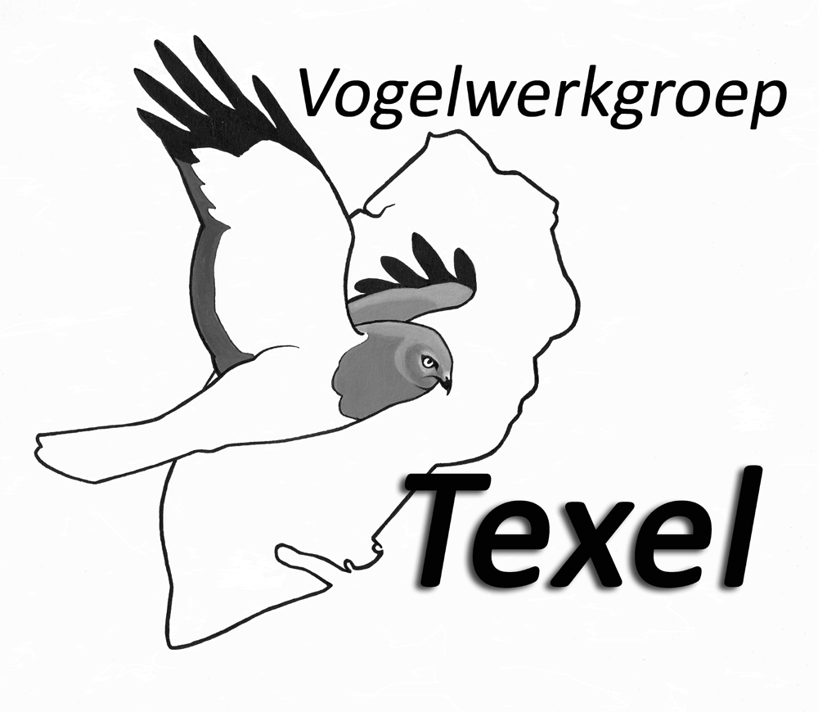
Beleidsplan 2016 - 2019
Vogelwerkgroep Texel

De Vogelwerkgroep Texel

Bestuur:
Het bestuur van de Vogelwerkgroep is gekozen in de Algemene Ledenvergadering d.d. 13 maart 2016 en bestaat tot 2017 uit de volgende leden:
Voorzitter: Lieuwe Dijksen
Secretaris: Elsemiek Heins
Penningmeester: Rina Rood
Leden: Adriaan Dijksen, Giel Witte en Marcel Wijnalda

Het postadres van de VWG Texel is: E.M. Heins, Mienterglop 44, 1796 MS, De Koog.

Doelstellingen van de VWG Texel:

- Statuut:

Volgens de Statuten, opgesteld op 12 maart 1996, heeft de VWG Texel de volgende doelstellingen (art. 2, lid 1):
- Het bestuderen en bekijken van in het wild levende vogels en hun gedragingen en het beleven van genoegen daarvan te bevorderen;
- Het leveren van een bijdrage aan behoud, herstel en bescherming van vogels en vogelpopulaties en hun leefgebieden op Texel en in voorkomende gevallen ook daarbuiten;
- Het leveren van een bijdrage aan het vergroten van de kennis over vogels en vogelpopulaties.

De VWG Texel tracht dit te bereiken door (art. 2, lid 2):
- Het organiseren van excursies en lezingen;
- Het organiseren van of meewerken aan tellingen of andere vormen van onderzoek, waaronder ringactiviteiten;
- Te trachten het beleid van de overheid en andere instanties te beïnvloeden, in overeenstemming met haar doel;
- Het zoveel mogelijk afwenden van gevaren die de in het wild levende vogels bedreigen.
- Bij het publiek belangstelling te kweken voor haar doel;
- Het uitgeven van een verenigingsorgaan en
- Het nemen van alle wettelijke maatregelen die naar het oordeel van het bestuur voor het doel van de vereniging bevorderlijk zijn.

- Activiteiten in 2016 en komende jaren

In de praktijk (2016 en komende jaren) organiseert het bestuur van de VWG Texel:
- Excursies en lezingen;
- Tellingen en ringen van vogels;
- Onderhoud van de kijkhutten en – schermen en leefgebieden van vogels op Texel, zoals Utopia;
- Overleg met externe instanties, zoals het Nationaal Park, de gemeente Texel etc.

Elk jaar brengt de VWG Texel een Jaarverslag en een verantwoording van haar inkomsten en uitgaven uit. Deze worden in de Algemene Ledenvergadering besproken en goedgekeurd. De opmerkingen, gemaakt in de ALV neemt het bestuur zoveel mogelijk mee in zijn besluiten. Vervolgens worden het Jaarverslag en de Jaarrekening, aangevuld met de toelichting, op de website van de VWG Texel gepubliceerd. Dit heeft in 2016 plaatsgevonden en zal in de komende jaren eveneens het geval zijn.

Inkomsten
De inkomsten van de Vogelwerkgroep bestaan uit de lidmaatschapsgelden van de leden (voor 2016: € 16, - per jaar per lid), inkomsten uit de verkoop van het Ornithologisch Jaarverslag, eventuele giften, advertenties, vergoeding telgegevens en vergoeding portokosten.
De inkomsten en uitgaven worden jaarlijks in de jaarbegroting en jaarrekening met toelichting verantwoord aan de leden van de VWG Texel.

Beloningsbeleid
Het bestuur ontvangt voor haar activiteiten geen vergoeding of inkomsten.

